Finanzdepartement
‍Dienststelle Personal
Fachstelle Berufsbildung
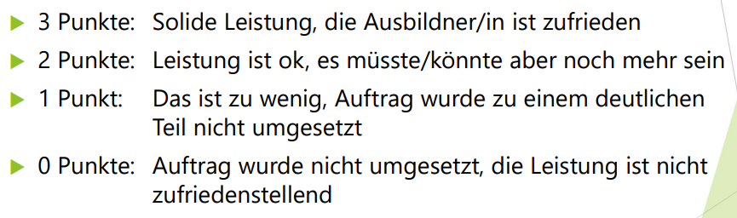

Qualifikationsgespräch Lernende
Beurteilungsformular – zur Vorbereitung

1) Erreichte Handlungskompetenzen
Hat der/die Lernende die für das entsprechende Semester vorgesehenen Handlungskompetenzen entwickelt?
(Fokus: behandelte Arbeitssituationen und Arbeit mit Praxisaufträgen)

 | 3 Punkte | Der/die lernende Person hat alle für das Semester vorgesehenen Handlungskompetenzen entwickelt. Er/sie hat alle im Ausbildungsprogramm geplanten Praxisaufträge dokumentiert. Er/sie reflektiert seine/ihre Ausführungen und Erfahrungen nachvollziehbar.
 | 2 Punkte | Der/die lernende Person hat fast alle für das Semester vorgesehenen Handlungskompetenzen entwickelt. Er/sie hat fast alle im Ausbildungsprogramm geplanten Praxisaufträge dokumentiert und reflektiert.
 | 1 Punkt | Der/die lernende Person hat einige wenige für das Semester vorgesehenen Handlungskompetenzen entwickelt. Er/sie hat weniger als die Hälfte im Ausbildungsprogramm geplanten Praxisaufträge dokumentiert und reflektiert.
 | 0 Punkte | Der/die lernende Person hat keine für das Semester vorgesehenen Handlungskompetenzen entwickelt. Er/sie hat keine im Ausbildungsprogramm geplanten Praxisaufträge dokumentiert und reflektiert.
Begründung / Beobachtung:

2) Stärken und Schwächen reflektieren
Ist der/die Lernende in der Lage, die eigenen Stärken und Schwächen mithilfe des Kompetenzrasters zu reflektieren?
(Fokus: behandelte Arbeitssituationen und Leitfragen aus Kompetenzraster)

 | 3 Punkte | Die Reflexion ist umfassend. Stärken und Schwächen werden aufgeführt. Er/sie nimmt Bezug auf das Kompetenzraster.
 | 2 Punkte | Die Reflexion ist grösstenteils vorhanden. Einzelne wichtige Aspekte werden nicht angesprochen.
 | 1 Punkt | Die Reflexion ist teilweise vorhanden. Mehrere wichtige Aspekte werden nicht angesprochen.
 | 0 Punkte | Die Reflexion ist nicht vorhanden bzw. nicht nachvollziehbar.
Begründung / Beobachtung:

3) Erkenntnisse ableiten
Leitet der/die Lernende zentrale Erkenntnisse aus der Arbeit mit den Praxisaufträgen ab?
(Fokus: über alle behandelten Arbeitssituationen hinweg)

 | 3 Punkte | Der/die Lernende leitet zentrale Erkenntnisse ab. Diese nehmen auf die berufliche Praxis Bezug, sind nachvollziehbar und begründet.
 | 2 Punkte | Der/die Lernende leitet grösstenteils nachvollziehbare Erkenntnisse ab. Diese nehmen auf die berufliche Praxis Bezug und sind begründet.
 | 1 Punkt | Der/die Lernende leitet teilweise nachvollziehbare Erkenntnisse ab. Diese nehmen auf die berufliche Praxis Bezug und sind begründet.
 | 0 Punkte | Der/die Lernende leitet keine nachvollziehbaren oder nicht sinnvollen Erkenntnisse ab.
Begründung / Beobachtung:

4) Motivation und Eigeninitiative zeigen
Zeigt der/die Lernende Motivation und Eigeninitiative beim persönlichen Kompetenzaufbau?
(Fokus: über alle behandelten Arbeitssituationen hinweg)

 | 3 Punkte | Der/die Lernende ist motiviert, seine/ihre Kompetenzen weiter auszubauen. Er/sie zeigt auf, woran er/sie im kommenden Semester arbeiten möchte. Er/sie zeigt sich offen für eine persönliche Weiterentwicklung.
 | 2 Punkte | Die Motivation und Eigeninitiative sind grösstenteils vorhanden. Einzelne wichtige Aspekte zur Weiterentwicklung werden nicht angesprochen.
 | 1 Punkt | Die Motivation und Eigeninitiative sind teilweise vorhanden. Mehrere wichtige Aspekte zur Weiterentwicklung werden nicht angesprochen.
 | 0 Punkte | Der/die Lernende zeigt weder Motivation noch Eigeninitiative.
Begründung / Beobachtung:

5) Aktive interne und externe Zusammenarbeit
Trägt der/die Lernende aktiv zur internen und externen Zusammenarbeit bei?
(Fokus: über alle behandelten Arbeitssituationen hinweg)

 | 3 Punkte | Der/die Lernende tut sich neben seinem/ihrem persönlichen Engagement zum Erwerb der geforderten Handlungskompetenzen auch im Betrieb durch einen sichtbaren und (pro)aktiven Einsatz hervor und unterstützt damit das ganze Team umfassend. Sein/ihr Dienstleistungsverständnis gegenüber der Kundschaft ist ausgeprägt und wird von den Kunden und vom Team wahrgenommen und geschätzt.
 | 2 Punkte | Der/die Lernende ist aufmerksam und sieht selbstständig, wo seine/ihre Mitarbeit zu einer positiven Entlastung des Teams bzw. Verbesserung der Teamleistung führt. Er/sie bietet seine/ihre Unterstützung an bzw. muss nicht immer wieder dazu aufgefordert werden.
 | 1 Punkt | Der/die Lernende zeigt kein ausgeprägtes Interesse an den Geschehnissen im Lehrbetrieb und absolviert mehr oder weniger seine/ihre Pflicht. Er/sie bietet sich nicht aktiv an, um das Team zu unterstützen und muss auch immer wieder aufgefordert werden, einen aktiven Beitrag für das Ganze zu leisten.
 | 0 Punkte | Der/die Lernende hat mit seiner/ihrer Zusammenarbeit nicht überzeugt und/oder gegenüber Kunden und Mitarbeitenden einen negativen Eindruck hinterlassen. Eine Zusammenarbeit ist nicht erkennbar.
Begründung / Beobachtung:
Zusammenzug der Punkte & Notenvergabe gemäss Notenskala

Beurteilungskriterium | Punkte |  | Erreichte Punkte
- Erreichte Handlungskompetenzen | 3 |  | x4
- Stärken und Schwächen reflektieren | 3 |  | x1
- Erkenntnisse ableiten | 3 |  | x1
- Motivation und Eigeninitiative zeigen | 3 |  | x1
- Aktive interne und externe Zusammenarbeit | 3 |  | x1
Gesamtpunktzahl | 15 |  | 24
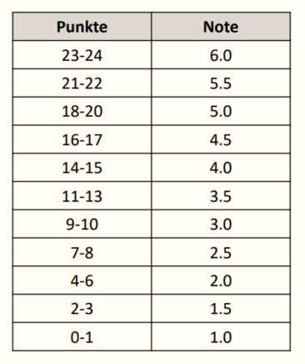

Ziele und Massnahmen

Bisherige Zielsetzungen
Massnahmen
Neue Zielsetzungen für die kommende Periode

Datum und Unterschrift
Das Gespräch zwischen Lernender/m und den zuständigen Ausbildungspersonen hat stattgefunden.

Datum

Lernende/r Berufs- und/oder Praxisbildner/in

Kenntnisnahme durch die Erziehungsberechtigten bei Lernenden, welche noch nicht volljährig sind:

Datum Erziehungsberechtigte

